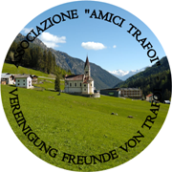 | Associazione “Amici Trafoi”  Associazione culturale no profit  Sede Legale: Trafoi 62 - 39029 Trafoi (Bz) C.F. 91062260210  e-mail: amici_trafoi@libero.it

Escursione “Belpiano – Malga San Valentino”
Lunedì, 09-08-2021
(evento organizzato dall’Associazione “Amici Trafoi”)

Ore 07.45 - 1° ritrovo per tutti i partecipanti di fronte all’Hotel Post di Trafoi.
Ore 08.45 - 2° ritrovo presso la funivia di Belpiano (superato il paese di Resia, deviazione sulla sinistra).
Ore 09.00 – Funivia poi Segnavia: n. 9B, 14
Ore 13.00 – Pranzo presso la Malga di San Valentino
Ore 14.30 - Ritorno sullo stesso sentiero, oppure discesa verso San Valentino la Muta con funivia e poi autobus fino a Resia, dove si sono lasciate le auto alla mattina.

P.s. Per i partecipanti verrà indicato l’equipaggiamento necessario al momento opportuno, anche in base alle previsioni del tempo.

